CARTA DEI SERVIZI

ASILO D’INFANZIA “PRIMAVERA”

dell’ISTITUTO PADRE GUIDO ALFANI DEI PADRI SCOLOPI

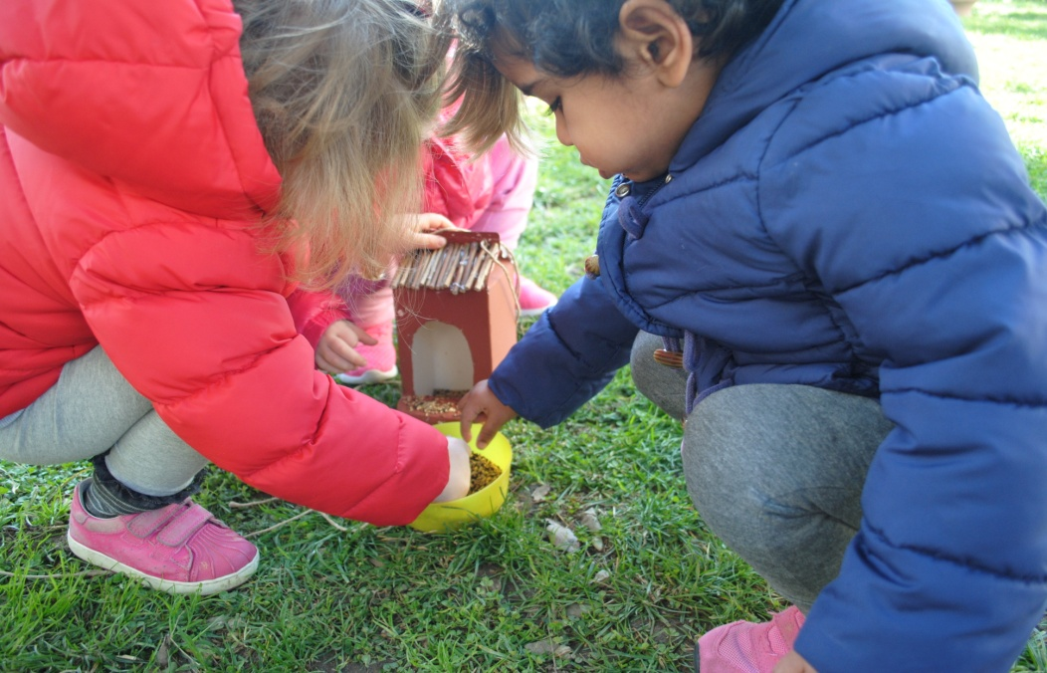

La carta dei servizi è uno strumento che permette di conoscere il nostro servizio educativo; è predisposta secondo le indicazioni contenute nel D.P.G.R. n. 41/R/2013 e ss.mm.ii., definisce le caratteristiche del servizio erogato e deve essere presentata dal gestore del servizio alle famiglie dei bambini*, per garantire i reciproci diritti e doveri, la Carta dei Servizi, si ispira, inoltre, la totale rispetto dei diritti del bambino, così come espressi anche nella convenzione sui diritti dell’infanzia approvata dall’O.N.U. il 20 dicembre 1989.
STORIA DELL’ISTITUTO
Tutti i centri educativi dei Padri Scolopi della Toscana, e quindi anche dell’Istituto Padre Guido Alfani, ispirandosi all’ideale cristiano e all’opera educatrice del fondatore S. Giuseppe Calasanzio, si propongono di collaborare alla formazione integrale dei loro alunni nell’attuale contesto storico e culturale. Nell’Istituto è presente e collabora la comunità delle Suore Passioniste di San Paolo della Croce che condivide l’impegno educativo. Per venire incontro ai bisogni/esigenze delle famiglie, nell’anno scolastico 2015/2016 è stato aperto il nido d’infanzia Primavera.

*con il termine bambini si intendono le bambine e i bambini.

PRINCIPI FONDAMENTALI DEL SERVIZIO
L’erogazione del servizio mette al centro il rispetto dei diritti dei cittadini utenti, garantendo loro l’osservanza dei seguenti principi:
• uguaglianza, imparzialità, valorizzazione delle differenze
• certezza nell’erogazione del servizio
• partecipazione
• trasparenza
• efficienza ed efficacia
• tutela della privacy
UGUAGLIANZA , IMPARZIALITA’, VALORIZZAZIONE DELLE DIFFERENZE
Nessuna distinzione o discriminazione può essere compiuta nel determinare l’accesso al Servizio e la fruizione delle prestazioni per motivi riguardanti il sesso, l’etnia, la lingua, la religione, le opinioni politiche, la condizione di svantaggio psicofisico o socioeconomico.

CERTEZZA NELL’EROGAZIONE DEL SERVIZIO
L’Istituto si impegna a erogare il Servizio in modo continuo e regolare, nell’ambito del calendario annuale di apertura.
PARTECIPAZIONE
L’Istituto promuove e sostiene l’attività degli organismi di partecipazione sociale delle famiglie per favorire la condivisione di orientamenti, contenuti e metodi per il percorso di crescita di ogni bambino.

TRASPARENZA
L’Istituto garantisce l’informazione chiara, completa e tempestiva riguardo alle procedure, ai tempi e ai criteri di erogazione del Servizio, in merito ai diritti e alle opportunità di cui godono i cittadini utenti del Servizio.

EFFICIENZA ED EFFICACIA
I principi di efficacia ed efficienza si realizzano attraverso il rapporto ottimale tra risorse impiegate, prestazione rese, risultati ottenuti e con la formazione permanente del personale.

TUTELA DELLA PRIVACY
Tutto il personale impronta la propria attività al rispetto dei bambini tutelando, in particolare, la riserva tessa delle informazioni riguardanti l’utenza. Il trattamento dei dati personali avviene nel rispetto della Legge sulla Privacy, - D. Lgs. 196/2003 e ss.mm.ii. – con particolare attenzione a tutti gli aspetti di documentazione delle attività proposte dal servizio. A tale scopo il gestore del servizio si impegna ad acquisire specifica autorizzazione scritta da parte dei genitori o degli esercenti la potestà genitoriale.

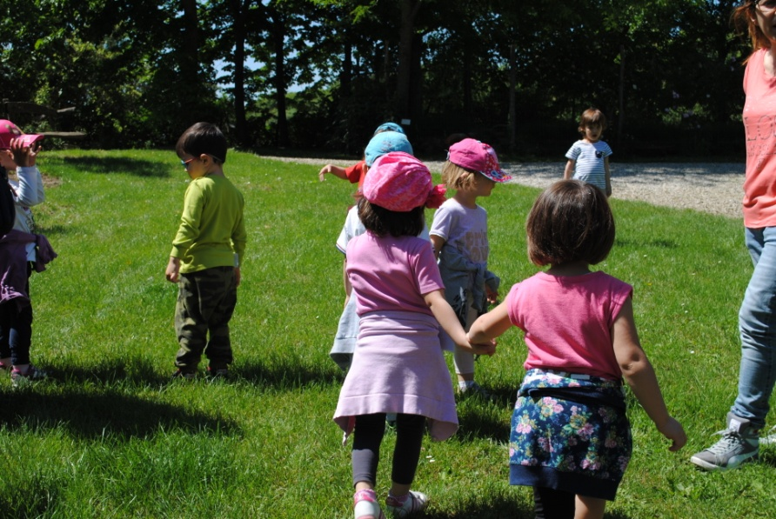

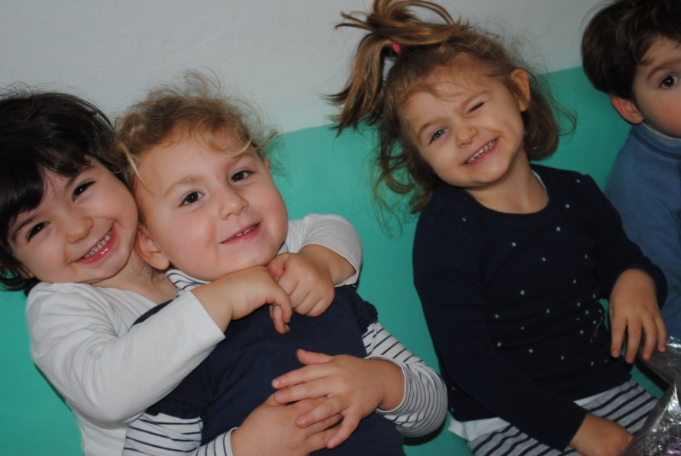

DIMENSIONE ORGANIZZATIVA

• CRITERI E MODALITA’ D’ISCRIZIONE
Le iscrizioni vengono effettuate nella Segreteria della Scuola e sono aperte dal mese di ottobre del precedente anno educativo fino a esaurimento posti. Il genitore deve compilare un modulo in autocertificazione e versare la quota di iscrizione.

• CALENDARIO DI APERTURA DEL SERVIZIO
Il servizio apre in genere dal 6 all’8 settembre e prosegue per la durata dell’anno educativo fino al 30 giugno, con interruzioni per le vacanze di Natale e di Pasqua, secondo il calendario ministeriale, approvato con delibera della Giunta Regionale Toscana. Il calendario annuale viene comunicato alle famiglie durante il primo incontro che avviene a giugno dell’anno educativo precedente.

• ORARI QUOTIDIANI
Dal lunedì al venerdì con orario 8.00 – 16.00, eventuale possibilità di uscita alle ore 11.30 o alle 12.30

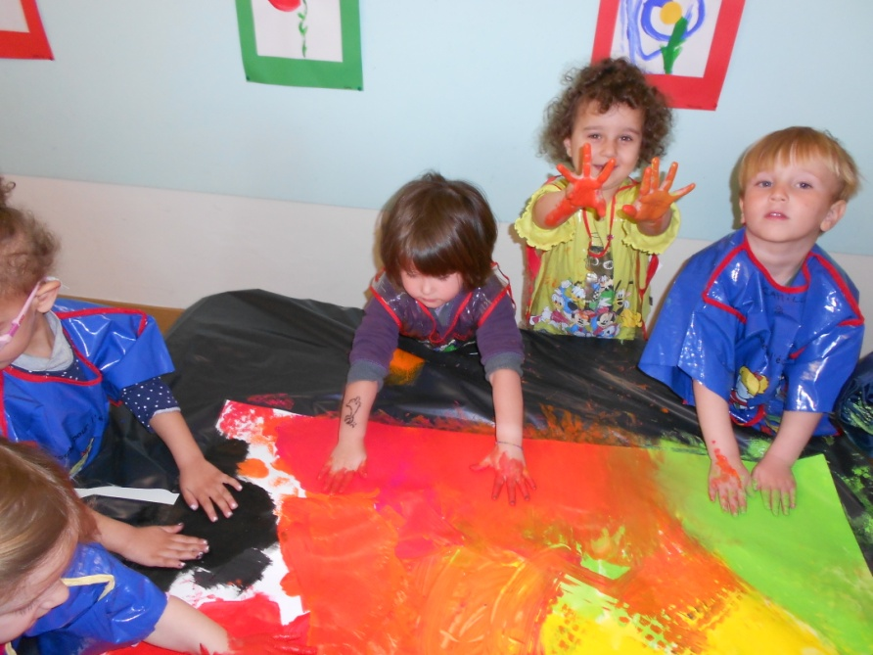

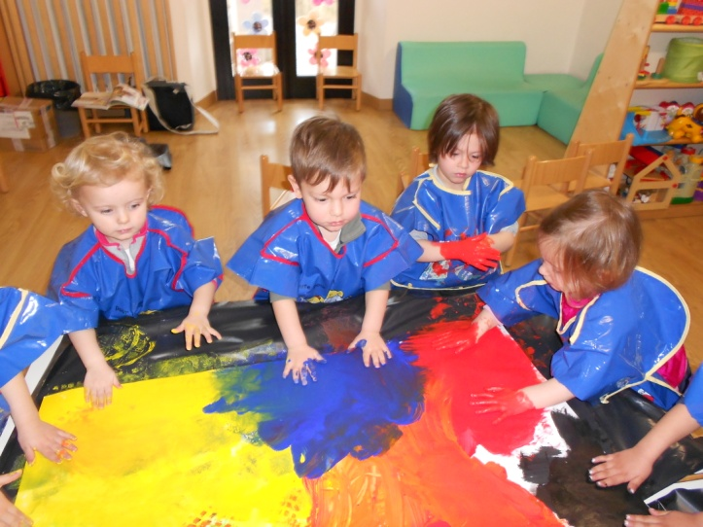

• SERVIZIO DI RISTORAZIONE
Il servizio di ristorazione è affidato alla Ditta Qualità e Servizi s.p.a. così organizzato:
*stagionalità del menù nella misura del cambio menù almeno 4 volte l’anno (autunno/inverno/primavera/estate)*menù elaborato secondo le indicazioni nella misura di menù di tipo mediterraneo con presenza di cibi biologici e/o di filiera corta
*attenzione individualizzata ai bisogni dei bambini e attenzione alle altre culture nella misura di possibilità di menù differenziati nel rispetto delle diverse esigenze di alimentazione
*somministrazione di acqua potabile dell’acquedotto comunale con controllo periodico affidato a Istituti specializzati
*comunicazioni alle famiglie sul menù e modalità di controllo sulla qualità degli alimenti da parte dei genitori nella misura di comunicazione giornaliera del menù alle famiglie tramite bacheca, incontri della Commissione mensa a cui partecipano genitori delegati, ufficio competente dell’Amministrazione Comunale, personale della Qualità e Servizi, possibilità di verifiche dirette sulla qualità degli alimenti da parte di genitori assaggiatori

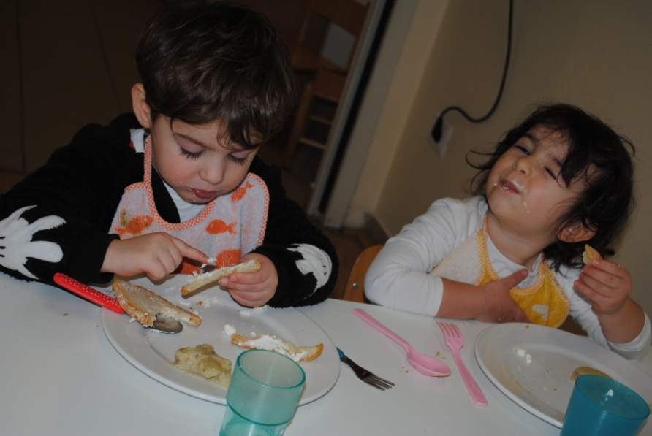
•LA SALUTE
La frequenza al servizio richiede alle famiglie l’osservanza delle indicazioni igienico-sanitarie stabilite dall’Azienda Sanitaria Locale per tutelare la salute e il benessere dei bambini e di quanti frequentano il servizio. E’ presente un protocollo di comportamento in caso di emergenze sanitarie e presenza di personale formato sul primo soccorso

•ORGANIZZAZIONE DEGLI AMBIENTI
L’ambiente ha un ruolo fondamentale nel favorire lo sviluppo delle potenzialità e dell’identità del bambino ed è connotato in modo da trasmettere l’immagine di un ambiente organizzato, accogliente, capace di comunicare con immediatezza le possibilità e le modalità del suo utilizzo sia al bambino che all’adulto. Per sostenere l’evoluzione degli interessi del fare dei bambini è modificabile e trasformabile. Gli ambienti destinati ad accogliere esperienze e attività dei bambini, anche in piccolo gruppo, contengono arredi e giochi che garantiscono la sicurezza e il benessere dei bambini, nel rispetto della normativa vigente. La scelta dei materiali didattici è effettuata in relazione alle proposte educative con prevalenza di materiali naturali adeguati sempre a disposizione dei bambini per il loro utilizzo in autonomia.

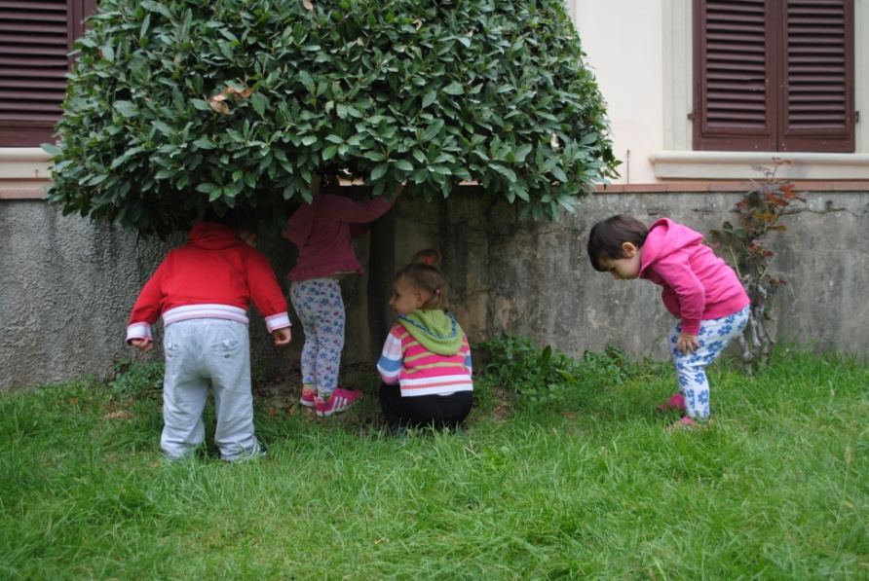

•PROFESSIONALITA’ ED ORGANIZZAZIONE DEL PERSONALE
Il “team educativo” è composto da figure professionali diversificate: coordinatrice pedagogica, educatrici, operatrice socio educativa e insegnanti specializzate di inglese e attività motoria in relazione fra loro, con mansioni specifiche a seconda del ruolo professionale ricoperto. L’elevata collaborazione fra le professionalità, che caratterizza il servizio, è indice di qualità della prestazione educativa erogata ai bambini e alle loro famiglie.
La professionalità del personale che opera nei servizi rappresenta uno dei valori fondanti per garantire qualità e cultura educativa.
Una professionalità capace di operare una sintesi tra i diversi ambiti: un sapere teorico, desunto dalla scienza pedagogica, ma che si esplica anche in un “saper essere”, in un “saper interagire”, in un “saper fare”, da cui scaturiscono le competenze specifiche dell’educatore:
- Competenze culturali e psico-pedagogiche
- Competenze metodologiche e didattiche
- Competenze osservative
- Competenze relazionali
- Competenze riflessive

•DIMENSIONE PEDAGOGICA

La progettazione rappresenta lo strumento con cui il gruppo educativo del servizio riesce a dare coerenza e significato all’agire educativo ed è caratterizzata da una notevole flessibilità per adattarsi, all’interno di una precisa cornice pedagogica di riferimento, ai continui mutamenti che influiscono sia sull’ambiente familiare che sul contesto educativo dei servizi per la prima infanzia.
Il progetto pedagogico esplicita i valori di riferimento, le finalità generali e gli orientamenti pedagogici che conferiscono identità al servizio su cui fonda la gestione educativa.

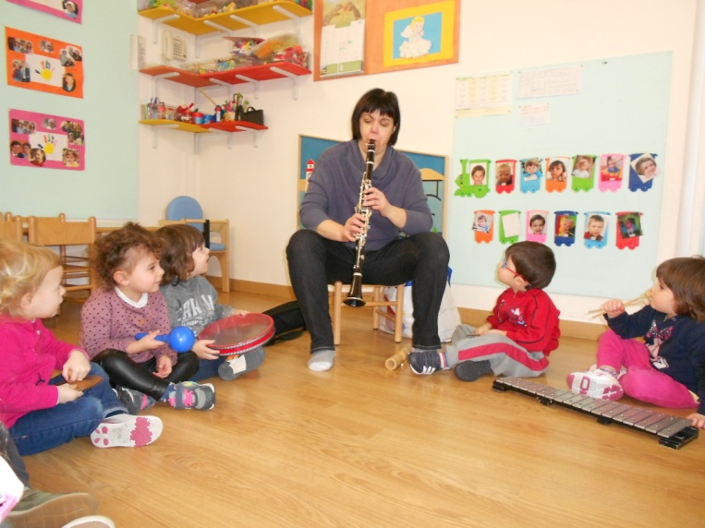
PROGETTO PEDAGOGICO NIDO D’INFANZIA “PRIMAVERA”

I principi valoriali
La centralità del bambino
La progettazione educativa riconosce l’idea di un bambino competente, che sia protagonista del suo processo di sviluppo e metta in atto situazioni ed esperienze varie e ripetute in cui possa misurarsi nelle proprie conquiste e nelle relazioni con i pari e con gli adulti di riferimento.
La progettazione è condivisa con le famiglie (naturali protagoniste della crescita dei propri figli) che saranno portatrici delle loro peculiarità e parteciperanno alle attività realizzate nel nido. Sarà infatti data molta importanza all’aspetto “ecologico” che sottolinea la necessità delle relazioni fra i vari ambienti sociali nei quali è inserito il bambino e le figure educative.
La relazione bambino-genitore-educatore
La qualità del servizio è sicuramente dovuta anche al buon rapporto di interazione costante e quotidiana con le famiglie che devono trovare spazi e luoghi per comunicare fra loro e creare un luogo di benessere relazionale.
La relazione educatore bambino si costruisce nel tempo ed è compito dell’educatore creare un contesto rassicurante in cui entrare in contatto con il bambino attraverso linguaggi verbali e non verbali. Si darà così una risposta ai suoi bisogni e si favorirà la ricerca di autonomia (primo passo verso la costruzione dell’identità).
Anche la relazione educatore-genitore è di fondamentale importanza per l’azione educativa del nido. Per lavorare in sinergia occorre un rapporto basato sul dialogo e sulla fiducia. Per questo, oltre agli scambi quotidiani, il nostro nido offre alle famiglie incontri collettivi ed individuali in vari momenti dell’anno.
Il progetto educativo si fonda sul rispetto dell’altro e quindi darà particolare valore alle diverse culture che si troveranno all’interno del gruppo.
Finalità educative generali
- Garantire personale qualificato e costantemente aggiornato
- Collaborare con le famiglie alla crescita dei bambini
- Intervenire sulle condizioni di svantaggio (qualsiasi esso sia)
- Realizzare la continuità con la scuola dell’infanzia
Finalità che promuovono gli apprendimenti
- Sviluppo dell’identità personale (imparare a star bene ed a sentirsi sicuri)
- Sviluppo dell’autonomia (avere fiducia in se stessi e negli altri, rispettare le regole della convivenza, padroneggiare l’ambiente e usare gli oggetti ed i materiali a disposizione)
- Sviluppo della competenza ( imparare a riflettere, a confrontarsi, a risolvere i problemi)
- Sviluppo dell’interazione (conoscere gli altri e saper gestire i contrasti).
Cornice teorica
Il nostro servizio segue degli orientamenti psicopedagogici:
TEORIA COSTRUTTIVISTICO RELAZIONALE in cui si sottolinea il passaggio dal concetto di “socializzazione” a quello di “sviluppo sociale”. Questo non dipende unicamente dal bambino o dall’ambiente in cui è inserito, ma dall’interazione fra i due, cioè dalla relazione che coinvolge il bambino con tutto ciò che lo circonda.
Da qui nasce la nostra attenzione non solo alla qualità della relazione, ma anche all’organizzazione di un ambiente che, nel suo complesso, solleciti, coinvolga, stimoli alla relazione e alla comunicazione sempre più consapevoli.
PEDAGOGIA MONTESSORI i principi della pedagogia Montessori hanno la visione del bambino come essere completo, capace di sviluppare energie creative e possessore di disposizioni morali.
Il principio fondamentale della sua pedagogia è la libertà dell’allievo, poiché solo libertà favorisce la creatività del bambino già presente nella sua natura.
“Quando un bambino si sente sicuro di se stesso smette di cercare costantemente l’approvazione degli adulti”
“Il primo compito dell’educazione è agitare la vita, ma lasciandola libera che si sviluppi”
Maria Montessori riteneva che il lavoro libero fosse il fondamento dell’educazione. I bambini imparano di più quando vengono lasciati liberi di compiere le proprie scelte, in modo che si sprigionino l’energia e l’interesse autentico, ovvero uno stato di raccoglimento assoluto (libertà di scelta non implica libertà assoluta, ma la libertà di scegliere la cosa più interessante per ognuno all’interno di una serie di regole).
Il movimento è il tramite per arrivare alla libertà: la personalità si forma infatti con il crescere all’unisono di facoltà psichiche e motorie.
Per far sì che il bambino possa muoversi nel modo a lui più consono, l’ambiente è costruito a sua misura, con materiali ideati per l’utilizzo autonomo.
PEDAGOGIA DELLA RIFLESSIONE connota i servizi educativi come luoghi in cui si rielaborano pensieri, azioni, comportamenti per aiutare i bambini a dare senso alle proprie esperienze. L’educatore riflessivo si pone accanto ai bambini come guida esperta per analizzare ed elaborare il loro vissuto, le loro emozioni, il contesto in cui si esprimono.

Elementi base della riflessività sono :
-il gruppo di lavoro: è lo strumento in cui avvengono i confronti fra i vari operatori
-l’osservazione: è indispensabile per progettare e riflettere sui processi di sviluppo della conoscenza e per verificarne gli esiti
-la documentazione: è lo strumento principale per accrescere la conoscenza ed il saper professionale dell’educatore perché permette di conservare la memoria di un evento passato e di proiettarlo in un possibile evento futuro, arricchendo i contenuti formativi e accrescendo il sapere individuale e di gruppo. Lasciare traccia di ciò che viene fatto è elemento indispensabile per poter valutare il lavoro svolto, rendere circolari le esperienze compiute e per progettare il futuro. Gli strumenti di documentazione rappresentano un aiuto prezioso nella comunicazione diretta con le famiglie e sono oggetto di confronto fra i vari interessati al buon andamento del servizio.
TEORIA DELLO SVILUPPO PROSSIMALE DI VYGOTSKIJ ci fa capire la differenza tra il livello di sviluppo di un bambino nel risolvere un compito da solo tramite la sua competenza individuale e il livello di sviluppo potenziale determinato attraverso abilità che esibisce quando è sostenuto da un adulto o da coetanei più capaci. Questa teoria traccia quindi il percorso che lo proietta verso nuove conquiste. Bruner, suo seguace, propone lo “scaffolding” cioè l’impalcatura di sostegno che agevola il processo di maturazione necessario per svolgere autonomamente un compito.
TEORIA DELLE INTELLIGENZE MULTIPLE DI GARDNER che afferma che ogni bambino ha molteplici intelligenze (intrapersonale, interpersonale, visiva-spaziale, uditiva-musicale, comunicativa-linguistica, logica-matematica, ambientale) e che riesce a cogliere gli stimoli presenti nei diversi contesti in cui si trova. Occorre prestare attenzione per comprendere quali sono le situazioni più produttive per la conquista dei traguardi desiderati.

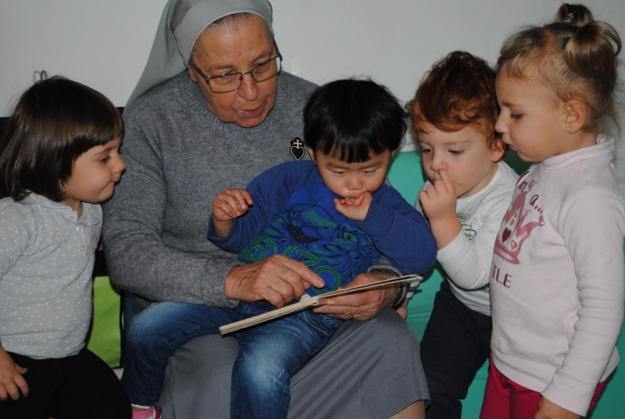

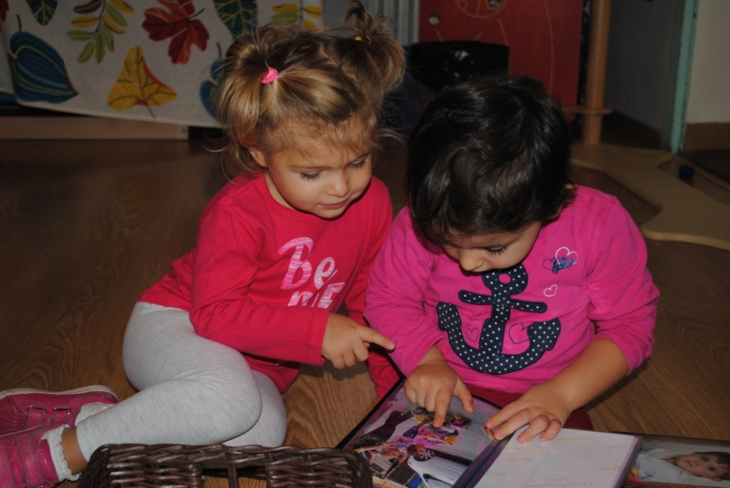

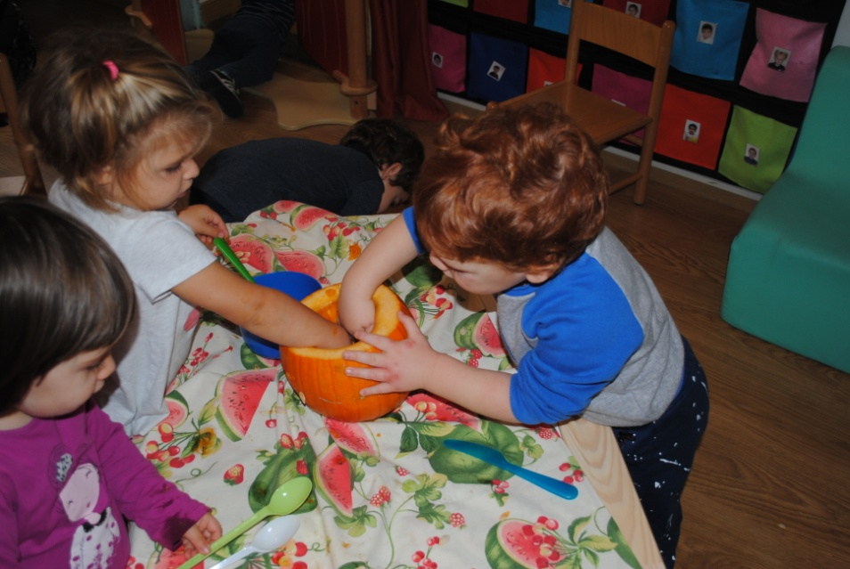
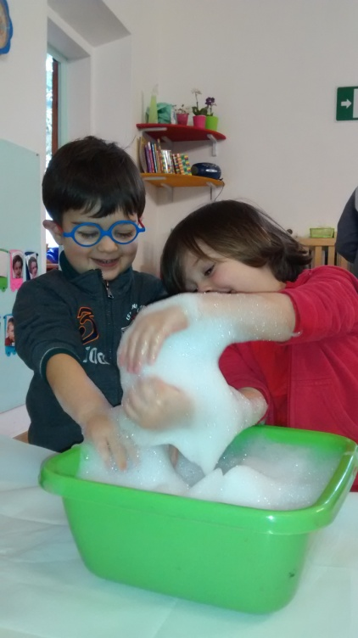
• PROGETTO EDUCATIVO
Il progetto educativo è il documento che, con riferimento ad ogni anno educativo, attua il progetto pedagogico. In esso vengono definiti:
♦ l’assetto organizzativo del servizio educativo, in particolare le modalità di iscrizione, il calendario, gli orari, l’organizzazione dell’ambiente
♦ gli elementi costitutivi della programmazione educativa, in particolare l’organizzazione della giornata educativa, l’impiego di strumenti di osservazione e di documentazione, l’organizzazione del tempo di lavoro non frontale, nonché la programmazione dei percorsi di apprendimento e la loro verifica
♦ i contesti formali, quali i colloqui individuali con la famiglia, e non formali, feste e laboratori, nonché le altre attività e le iniziative per la partecipazione attiva delle famiglie alla vita del servizio educativo
♦ le forme di integrazione del servizio educativo nel sistema locale dei servizi educativi, scolastici e sociali.

Finalità educative
- Promuovere lo sviluppo del bambino e delle sue competenze in un clima sereno ed affettivo
- Collaborare con le famiglie nella cura e nella socializzazione del bambino
- Sostenere la genitorialità anche attraverso incontri mirati

Lo stile educativo
Nel nostro nido, dopo aver attentamente osservato il bambino ed aver quindi capito i suoi bisogni ed i suoi interessi, utilizziamo comportamenti tesi a:
- Valorizzare ciò che il bambino sa fare
- Facilitare l’assimilazione di nuove competenze
- Incoraggiare la manifestazione delle emozioni ed accettare anche le opposizioni
- Supportare il bambino nelle nuove conquiste e nei momenti di difficoltà
- Accettare ritmi diversi di apprendimento.
Analisi della situazione di partenza
Proprio in base al nostro stile educativo, è chiaro che l’osservazione della situazione di partenza è un momento fondamentale. L’osservazione attenta e scrupolosa è il metodo più efficace per la conoscenza del bambino. Osservare serve per programmare, per monitorare, per valutare. Oltre alle osservazioni sui bambini, occorre anche tenere presenti i vari contesti, familiare, sociale e culturale, in cui il bambino vive.
Gli adulti educanti
EDUCATRICE DI RIFERIMENTO: ha un ruolo centrale nella gestione del servizio, è una figura alla quale è affidato un compito delicato e complesso. Si occupa del bambino e del suo sviluppo nel rispetto della sua individualità, ha la responsabilità della progettazione e delle attività da svolgere, nonché dei rapporti con la famiglia. Deve inoltre provvedere al’’organizzazione ed al buon funzionamento del servizio.
Organizzazione del tempo non frontale del personale: l’8% del monte orario è dedicato ad incontri di equipe e con le famiglie, a documentazioni delle esperienze dei bambini e a organizzazione delle attività educative.
INSEGNANTI SPECIALIZZATE IN LINGUA INGLESE ED IN ATTIVITA’ MOTORIA: collaborano con l’educatrice di riferimento in base alle loro specificità e competenze e contribuiscono allo sviluppo del bambino ed allo sviluppo del bambino ed allo svolgimento delle loro attività.
OPERATRICE AUSILIARIA : rappresenta un punto di riferimento per l’educatrice e per i bambini, collabora nei momenti di cura e di gioco. Riordina gli spazi e si occupa dell’igiene.
COORDINATRICE DIDATTICA: sostiene e indirizza il lavoro degli educatori promuovendo la qualità del servizio; collabora alla documentazione e alla realizzazione del progetto formativo degli educatori, supervisiona la progettazione. E’ una figura di raccordo fra le varie Istituzioni (nido, comune, asl)
DIRIGENZA E SEGRETERIA: sono ruoli orientati all’organizzazione generale, provvedono all’acquisto del materiale e dei beni necessari al servizio, si interessano delle iscrizione, si rapportano con le famiglie per quanto riguarda informazioni generali e questioni economiche.

DIMENSIONE PROGRAMMATICA PROGETTUALE
Elementi costitutivi della progettazione educativa

Piano di ambientamento
Le fasi iniziali di frequenza e conoscenza del nido richiedono al bambino la capacità di adattarsi ad una nuova situazione, rompendo in parte equilibri già preesistenti e creandone di nuovi che lo portano a stabilire relazioni con adulti e bambini diversi dalle figure familiari.
Per favorire l’ambientamento all’interno del servizio è necessario garantire un percorso che preveda una gradualità dei tempi di permanenza ed il coinvolgimento dei genitori.
- I primi 10 giorni i bambini sono divisi in due gruppi. Per i primi giorni è richiesta la presenza di un adulto di riferimento che gradatamente aumenterà il tempo del distacco.
- Nella terza settimana i bambini sperimentano il pranzo al nido
- Nella quarta settimana sperimentano il riposo pomeridiano e si allunga il tempo di permanenza anche al pomeriggio.
La serenità del bambino al nido dipende anche da come il genitore vive il distacco ed è per questo che prima dell’inizio del servizio, si attuano assemblee con i genitori e colloqui per trasmettere informazioni sull’organizzazione del nido e per conoscere abitudini ed informazioni sul bambino.
Qualora si presentino difficoltà nell’inserimento, in accordo con la famiglia, si possono attuare modalità e tempistiche diverse nell’ambientamento.
ORGANIZZAZIONE DELLA GIORNATA EDUCATIVA
Le fasi della giornata | Orario indicativo | E’ il momento….
Entrata | 8.00-9.30 | …del distacco dai familiari: un momento delicato che necessita di tempi di elaborazione per consentire a tutte le figure di compiere il passaggio
Colazione | 9.30 | …della socializzazione e dell’ affettività, il momento dell’apertura della giornata. I bambini in cerchio hanno la possibilità di ritrovarsi
Attività organizzate in piccoli gruppi | 10.00-10.45 | …di iniziare a gestire spazi e materiali in autonomia, dello sviluppo di competenze comunicative ed espressive, di esplorare e sperimentare il proprio corpo
Bagno | 10.45-11.00 | …del cambio, del rapporto intimo bambino-educatore ma anche occasione di sviluppo dell’autonomia
Pranzo | 11.15-12.00 | …del gruppo, è il momento privilegiato della relazione tra adulto-bambino, si imparano le regole proprie della nostra cultura rispetto al condividere il cibo stando tutti insieme a tavola
Gioco libero e bagno, preparazione dell’uscita dei bambini che escono dopo pranzo | 12.00-12.45 | …..dello sviluppo delle autonomie legate all’ igiene personale, e della conclusione della giornata dei bambini che non dormono al nido.
Riposo | 13.00-15.00 | …della presenza dell’adulto che rassicura il bambino nel passaggio dalla veglia al sonno nel rispetto dei ritmi individuali.
Bagno,  merenda, preparazione dell’uscita | 15.15-15.45 | … del cambio e della preparazione della condivisione della merenda dopo il risveglio e dell’attesa dell’uscita
Uscita | 15.45-16.00 | …della conclusione della giornata. E’ il momento delle comunicazioni tra educatore e genitori e del dialogo fra genitori.

La scansione del tempo all’interno del nido è caratterizzata da eventi che si ripetono quotidianamente con una valenza emotiva ed affettiva: il bambino nella routine riconosce gli aspetti rassicuranti della famiglia, e che gli permettono di capire la scansione del tempo.
L’accoglienza, la piccola colazione, l’igiene, il pranzo, il sonno, la merenda, il ricongiungimento con i genitori sono tappe che scandiscono il tempo e lo preparano all’azione successiva.
L’educatore rende importante ogni momento e lo prepara con la massima cura.
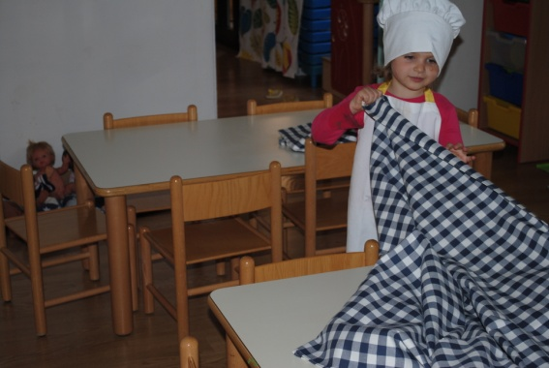

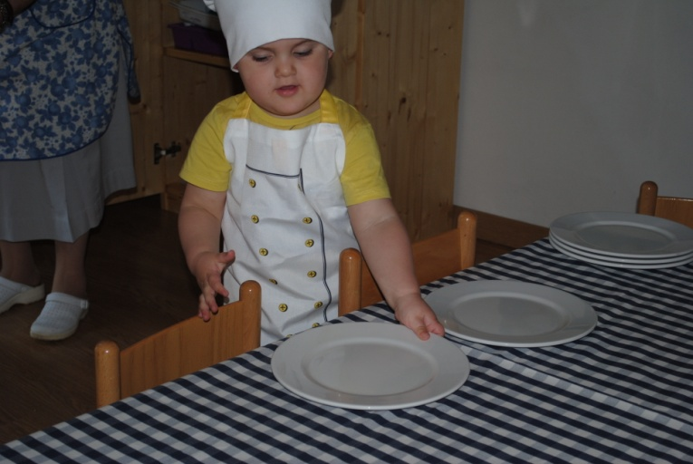
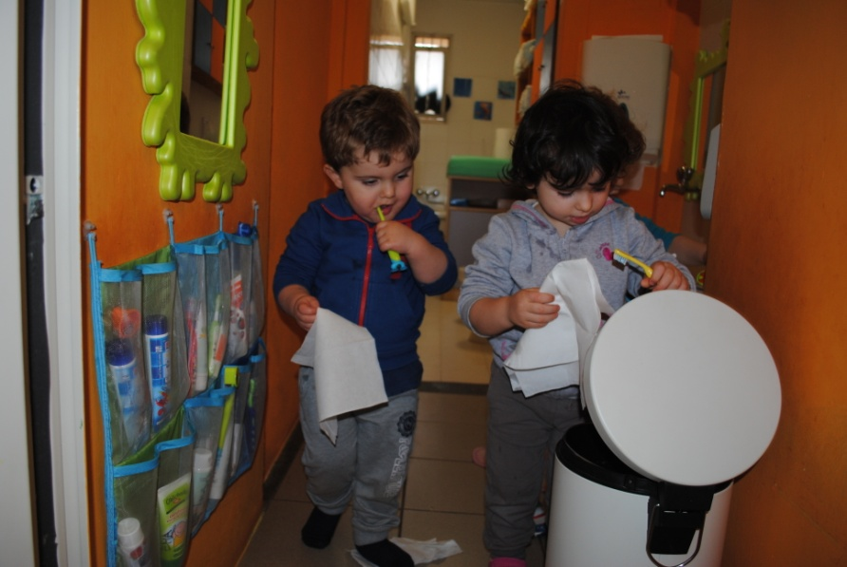

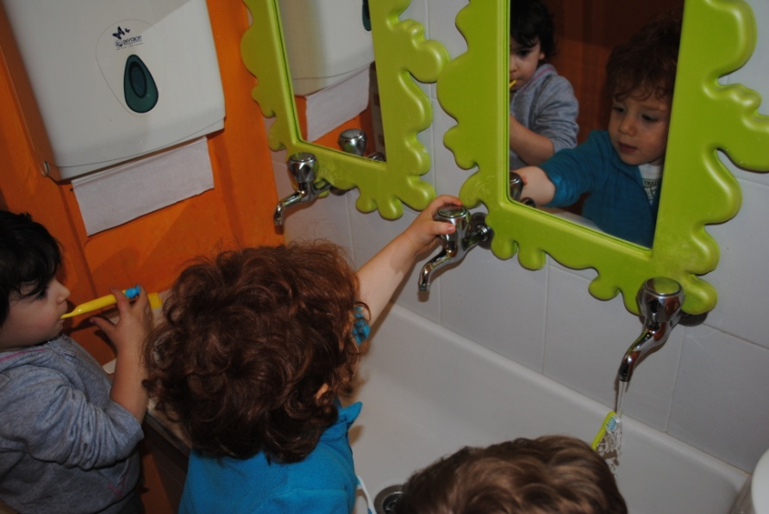
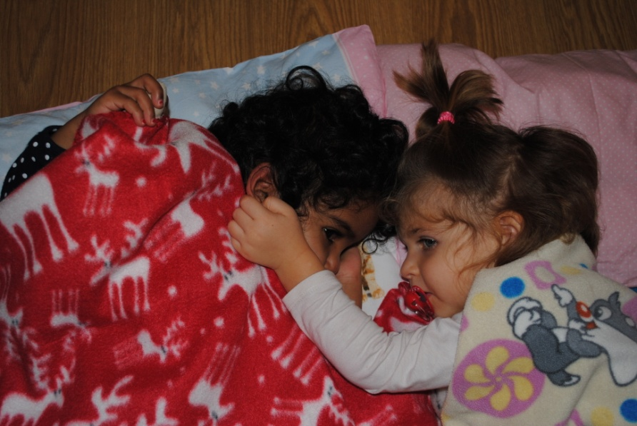

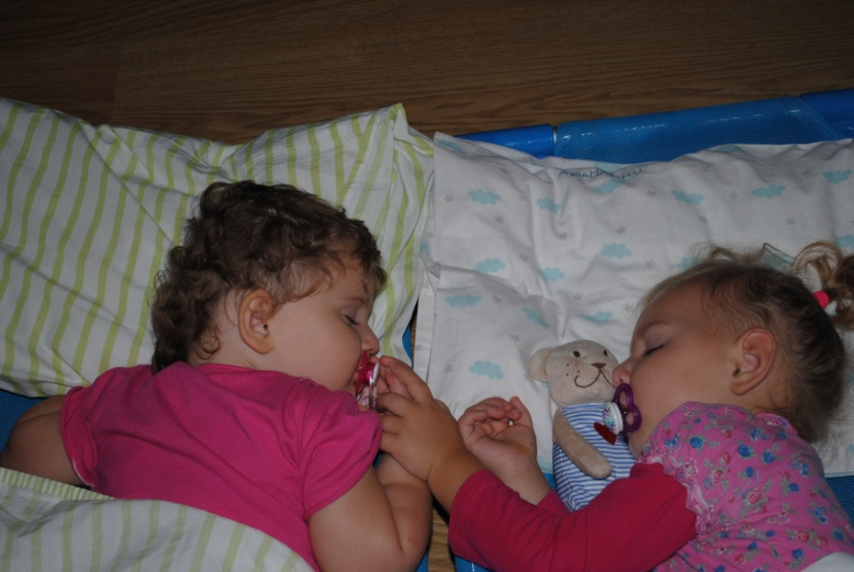
Il sonno: è senza dubbio il più delicato perché addormentarsi serenamente significa aver instaurato un buon rapporto di fiducia con la persona educante che si adopera nel favorire il rilassamento con ninne nanne e con il consegnare, a chi lo desidera, il proprio oggetto transizionale.
L’accoglienza e il ricongiungimento: sono momenti fondamentali per i bambini, i genitori e l’educatore. Nel momento dell’arrivo al nido è bene che genitore e bambino si salutino e l’adulto deve aiutare il piccolo a superare questo distacco. La fiducia che il genitore ripone nell’educatore è senza dubbio una facilitazione. L’educatore deve adottare strategie per facilitare il distacco, così come deve preparare il piccolo a ricongiungersi ai genitori in modo sereno.
Igiene: il momento dell’igiene (cambio del pannolone ,lavarsi le mani), si ripete spesso durante la giornata e deve divenire un rapporto che stabilisce un legame affettivo fra l’educatore, il collaboratore ed il bambino. Deve essere un’attività gradita che lo porterà a raggiungere in modo più semplice l’autonomia in questo campo.
Alimentazione e pranzo: questi momenti oltre a rappresentare l’importanza nutrizionale, comprendono anche una valenza emotiva e relazionale. L’educatore si adopera per trasmettere calma e serenità, elementi indispensabili per raggiungere l’indipendenza, per fare nuove esperienze alimentari, per socializzare.
Il gioco libero: in alcuni momenti della giornata il bambino è libero di giocare come vuole, con chi vuole e con gli oggetti che preferisce. L’educatore partecipa incoraggiando e supervisionando. Con questa attività si sperimenta l’ambiente e tutti i materiali a disposizione. Ecco l’importanza di una buona organizzazione degli spazi e di un’accurata scelta dei materiali. L’ambiente è suddiviso in spazi che identificano varie funzioni. Le attività libere sono svolte anche all’aperto, nel giardino della scuola, negli spazi riservati al nido.
Percorsi di apprendimento e la scelta delle attività: prendendo spunto dal progetto pedagogico, e dopo l’osservazione iniziale, arriva il momento della progettazione annuale delle attività. Lavoro che si basa sulla costante osservazione, e valutazione che può portare a cambiamenti in itinere in base alle risposte ed agli interessi del bambino.
Il gioco strutturato si svolge in spazi appositamente predisposti e solitamente con il gruppo suddiviso. Alla fine dell’attività è importante anche il riordino del materiale usato.

DIMENSIONE RELAZIONALE
●LA PARTECIPAZIONE DELLE FAMIGLIE ALLA VITA DEL SERVIZIO
Accogliere significa andare incontro, ascoltare , tranquillizzare, contenere e verbalizzare le emozioni. Occorre compiere azioni coerenti, sia di carattere formale che informale, con il principio della complementarità educativa tra famiglia e servizio educativo per rendere effettiva la collaborazione dei genitori.
Iniziative formali e non formali rivolte a favorire la partecipazione delle famiglie
La partecipazione delle famiglie alla vita del servizio educativo si concretizza in:
- Colloqui individuali (almeno tre e ogni qualvolta il genitore ne presenti la necessità)
- Incontro di sezione dell’ambientamento ed elezione del rappresentante dei genitori
- Incontri di intersezione con la scuola dell’Infanzia per confronto e verifica delle esperienze e delle dinamiche del gruppo
- Giornate aperte che offrono a genitori e nonni la possibilità di condividere una mattinata nel servizio
- Laboratori pomeridiani per bambini e genitori (per un momento ludico e creativo insieme) e per soli genitori (per favorire la conoscenza del gruppo e gli scambi culturali)
- Workshop mediato da un’esperta per dare opportunità di incontrarsi e parlare scambiare esperienze, condividere problemi
- Feste di Natale e fine anno
- Proposte di progetti sul territorio
Modalità comunicative con le famiglie: presenza bacheca e pannelli con presentazione del servizio e documentazione esperienze, diario settimanale e documentazione fotografica personale del bambino

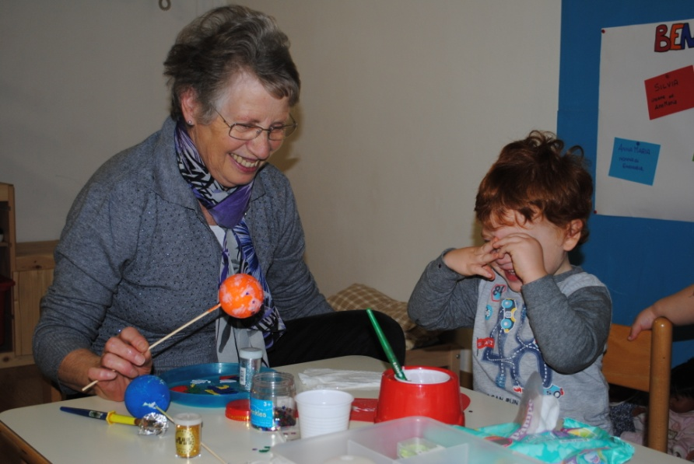
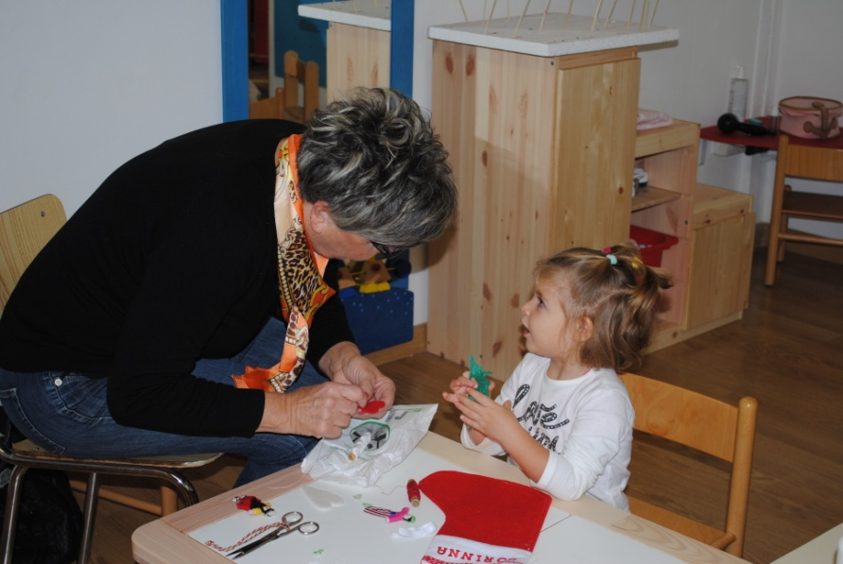
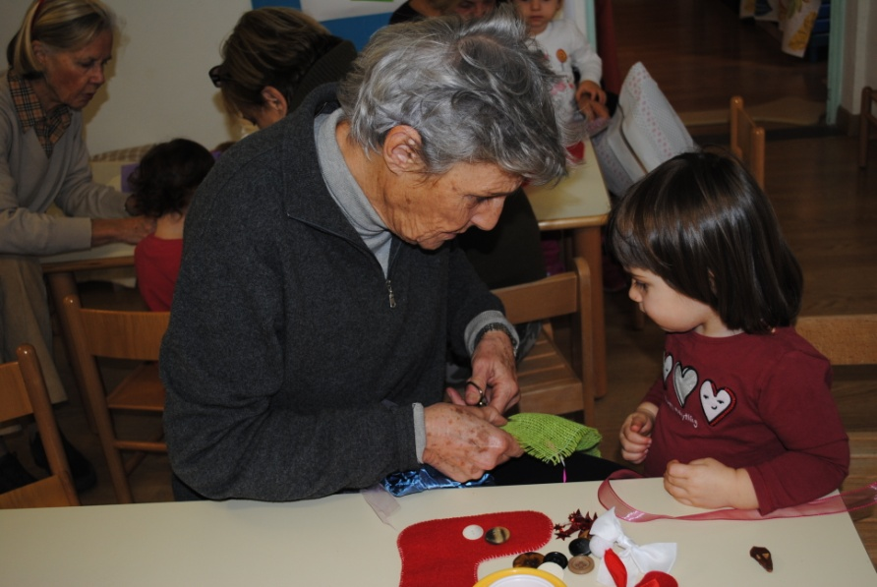
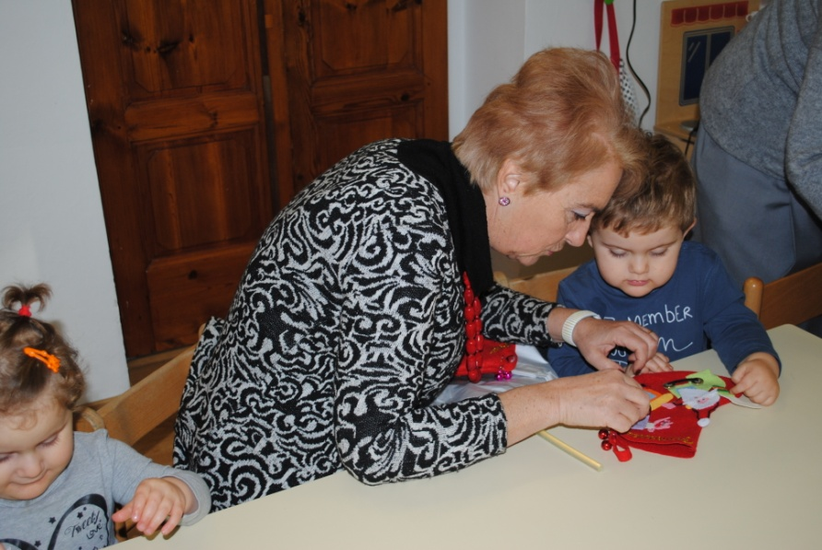

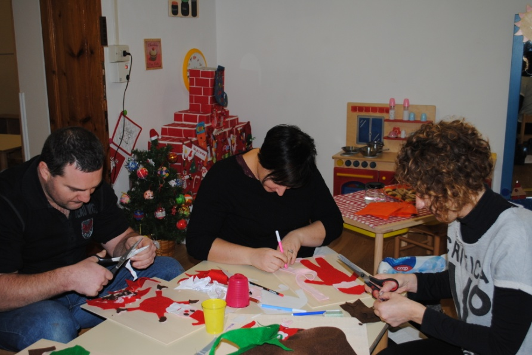

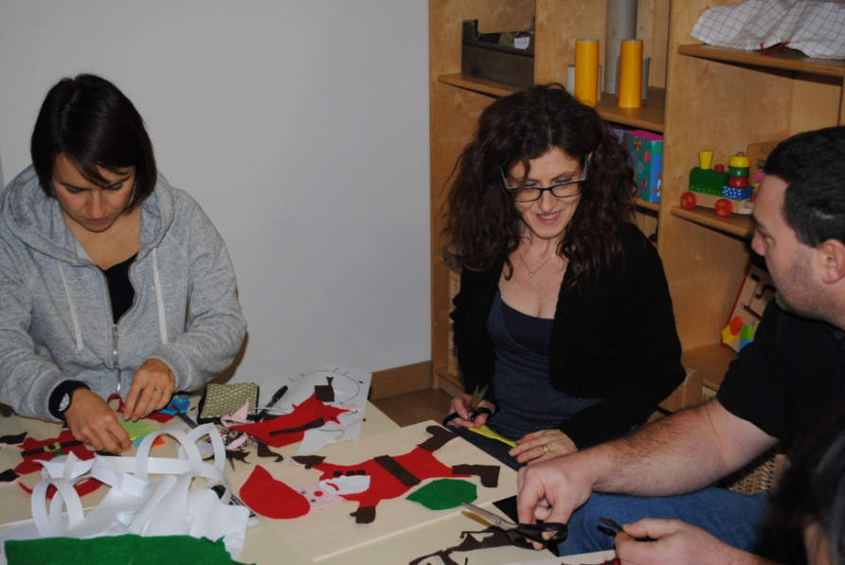

●LE FORME DI INTEGRAZIONE E LE RELAZIONI DEL SERVIZIO EDUCATIVO NEL SISTEMA LOCALE DEI SERVIZI EDUCATIVI, SCOLASTICI E SOCIALI
- Integrazione tra i servizi per la prima infanzia – continuità orizzontale consiste nel raccordo costante per scambi relazionali con gli altri servizi per la prima infanzia presenti nel territorio di appartenenza, per condividere contenuti, strategie e stili educativi. Inoltre sono previste uscite sul territorio per creare le condizioni affinchè i bambini sviluppino le conoscenze e le diversità tra i vari contesti educativi.
- Integrazione con la scuola dell’Infanzia – continuità verticale 0/6 il personale del nostro servizio è molto attento a questa delicata fase di passaggio e partecipa al progetto 0 – 6 consolidato nel nostro territorio e che coinvolge sia l’educatrice del Nido, sia le insegnanti dell’infanzia con la supervisione del Coordinamento pedagogico 0 – 6 territoriale che si realizza con:
- formazione congiunta educatori-insegnanti
- visita ai bambini alla scuola dell’infanzia
-passaggio di informazioni e consegna della scheda di continuità di ciascun bambino, condivisa e sottoscritta dalla famiglia
-incontri di verifica post ambientamento tra insegnanti delle scuole dell’infanzia e gli educatori.
Il nostro servizio fa parte di un istituto comprensivo, quindi i bambini del nido avranno modo di conoscere, in più di un’occasione, gli ambienti e le insegnanti della scuola dell’infanzia e di approcciarsi a bambini più grandi condividendo con loro attività appositamente progettate dal team educativo

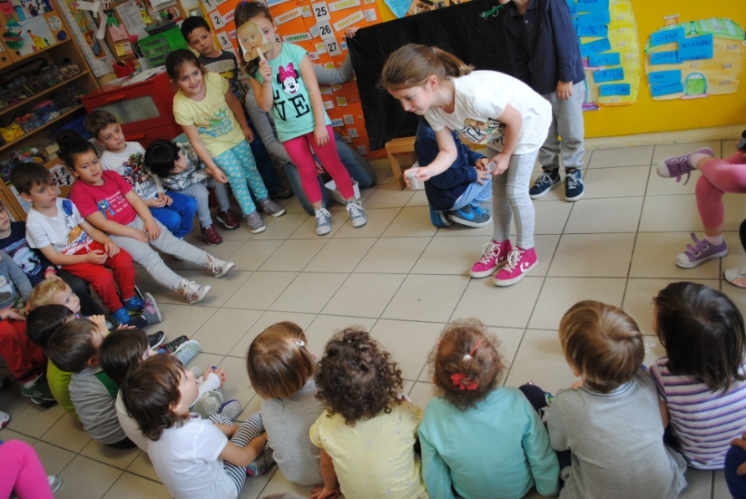

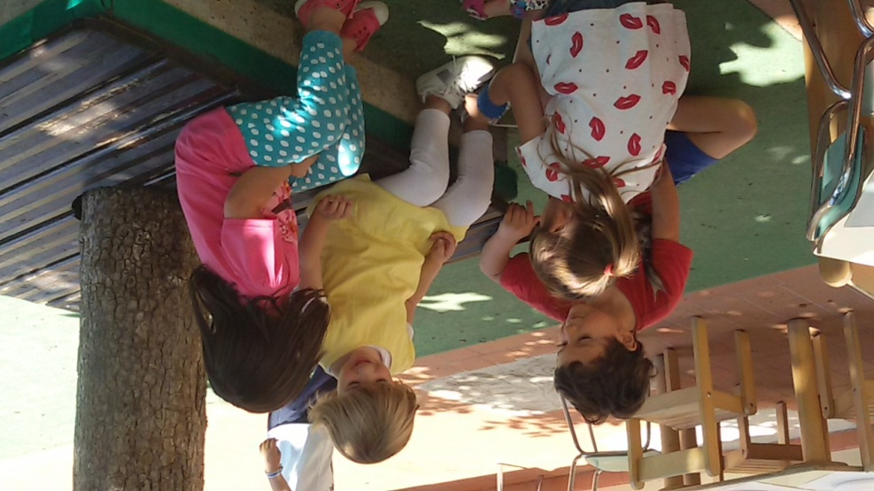

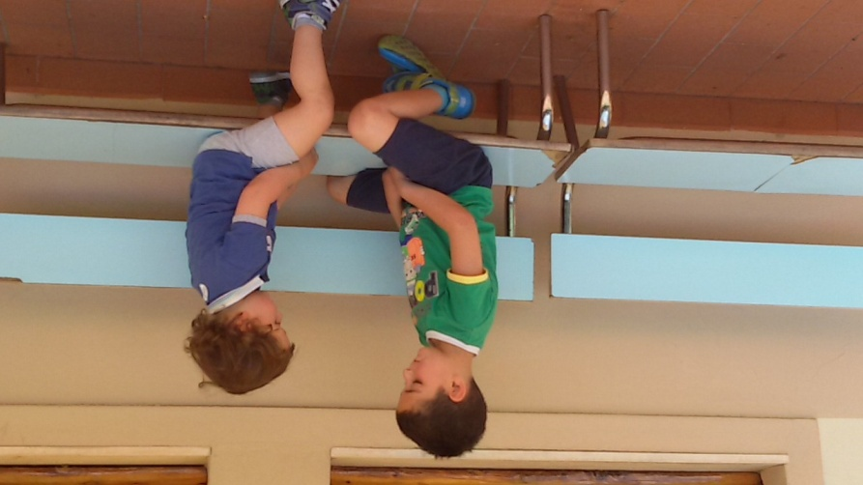

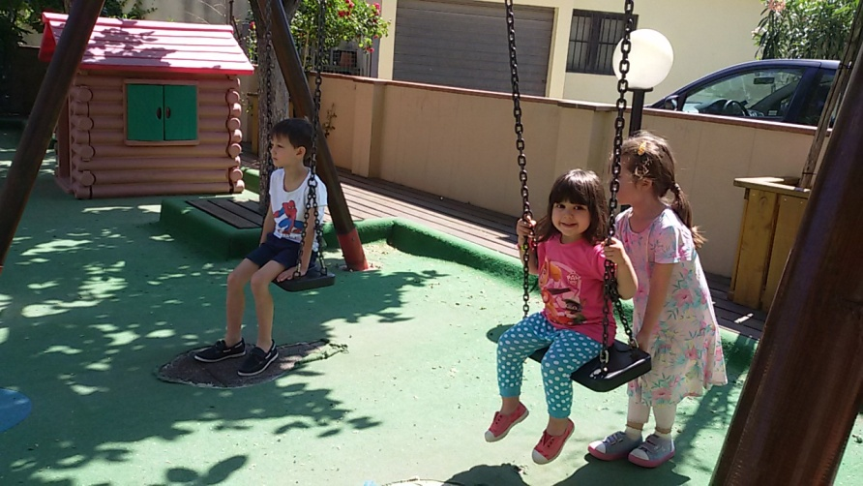

DIMENSIONE VALUTATIVA
●L’ANALISI DI QUALITA’
La valutazione si basa sui seguenti parametri:
- analisi della qualità erogata: realizzazione effettiva degli obiettivi tramite attività, tempi e modalità, concordati nella fase di progettazione
- analisi della qualità percepita: è costituita sulla base dei risultati derivanti dalla somministrazione alle famiglie di un questionario, i dati, elaborati sono visionati dal Coordinatore Pedagogico che predispone un report, oggetto di riflessione con il personale educativo e con le famiglie utenti.

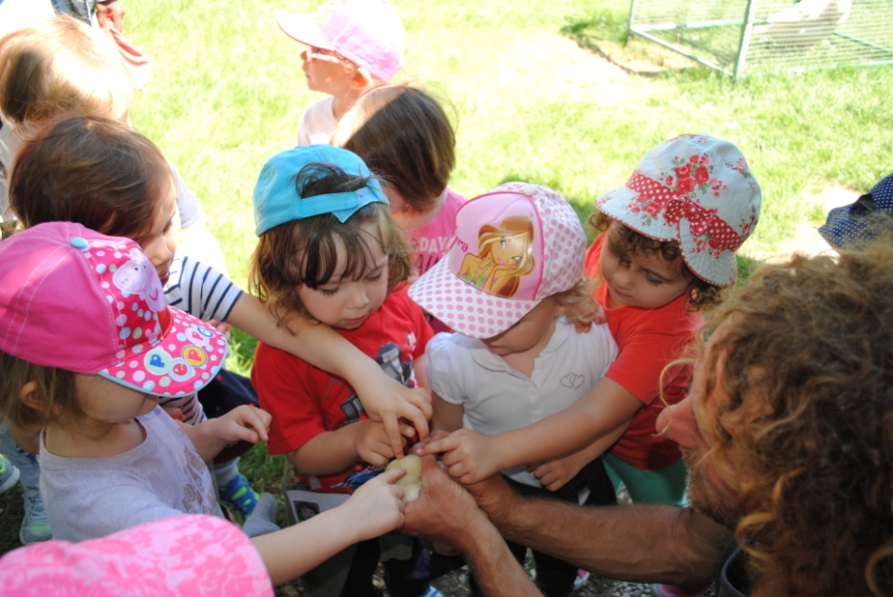
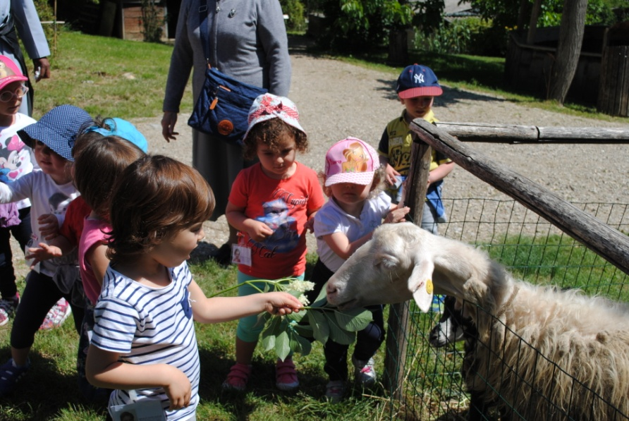

SUGGERIMENTI E SEGNALAZIONI
Gli utenti possono segnalare alla Direzione dell’Istituto tutto ciò che non ritengono essere in linea con quanto dichiarato nella presente Carta, in relazione all’erogazione del servizio e alla trasparenza amministrativa.

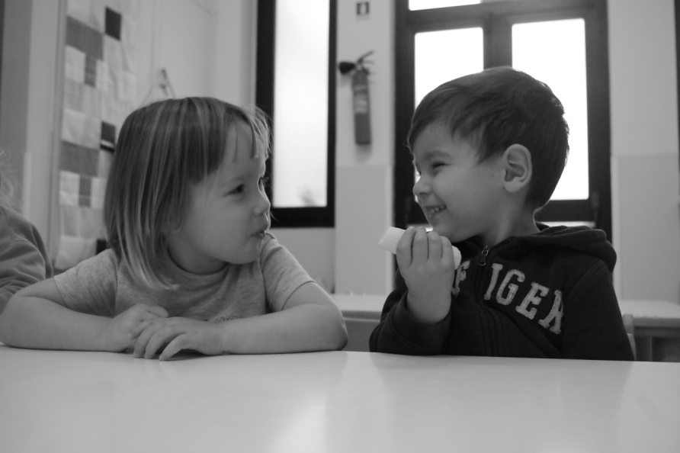

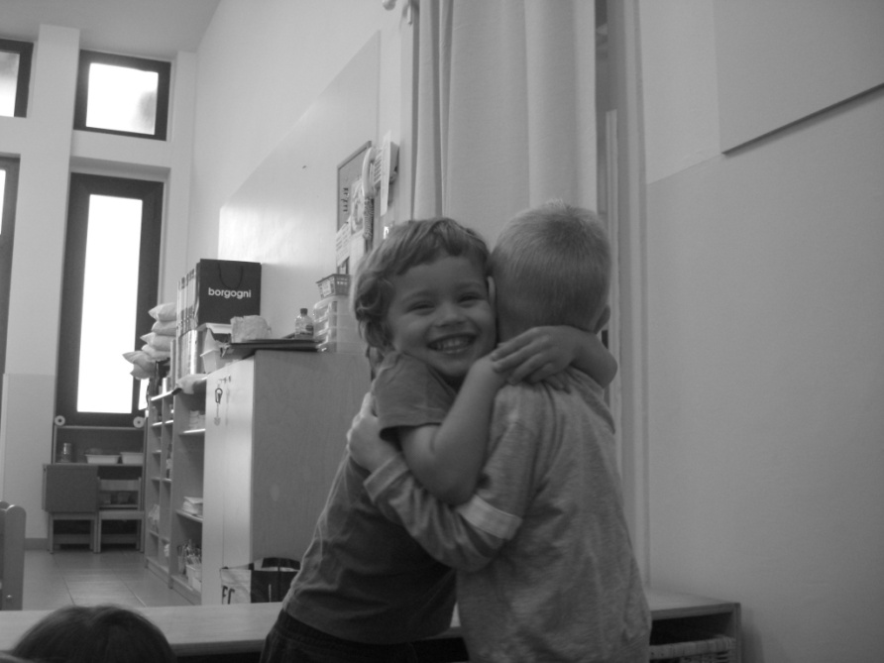

RIFERIMENTI NORMATIVI
I principali riferimenti normativi della Carta dei Servizi educativi 0 – 3 anni sono:
♦ Costituzione Italiana
♦Legge 176/1991 “Ratifica ed esecuzione della convenzione ONU sui diritti del fanciullo, fatta a New York il 20 novembre 1989”
♦Legge 285/1997 “Disposizione per la promozione di diritti e di opportunità per l’Infanzia”
♦Legge Regionale 32/2002 e s.m.i. “Testo unico della normativa della Regione Toscana in materia di educazione, istruzione, orientamento, formazione professionale e lavoro”
♦D.Legs.196/2003 e s.m.i “Codice in materia di protezione dei dati personali”
♦Regolamento Regionale 41/R/2013 di attuazione dell’articolo 4bis della Legge Regionale 32/2002 in materia di servizi educativi per la prima infanzia

La Carta dei Servizi sarà aggiornata in caso di eventuali modifiche o integrazioni relative a quanto indicato.

INDICE
PRESENTAZIONE
LA CARTA DEI SERVIZI
STORIA DELL’ISTITUTO
PRINCIPI FONDAMENTALI
DIMENSIONE ORGANIZZATIVA
- criteri e modalità di iscrizioni
- calendario di apertura e orari
- servizio ristorazione
- la salute
- organizzazione degli ambienti
- professionalità e organizzazione del personale
DIMENSIONE PEDAGOGICA
- il progetto pedagogico
- il progetto educativo
DIMENSIONE PROGRAMMATICA PROGETTUALE
- elementi costitutivi della progettazione educativa
- piano di ambientamento
- organizzazione della giornata educativa
DIMENSIONE RELAZIONALE
- la partecipazione delle famiglie alla vita del servizio

